Краски осени – групповой тур в Корею на Хеллоуин!
Сеул – Гапен – Сокчо – Каннын – Сеул – ДМЗ – Сеул
8 дней/7 ночей
Даты заезда: 31.10.2019 – 07.11.2019
Стоимость от: 990 USD
Возможность увидеть яркие краски осени в горах Сораксан и другие достопримечательности Южной Кореи по лучшей цене!
Программа первого и последнего дня может быть скорректирована под время прилета и вылета группы.
Программа тура:
День 1 Прибытие в Корею 31.10
Прибытие в аэропорт Инчон. Встреча в аэропорту, трансфер в центр Сеула.
Прогулка у ручья Чонгечон и по площади Кванхвамун
Ручей Чонгечон имеет длинную и богатую историю. В 15 веке он снабжал водой жителей Ханяна – так тогда назывался Сеул, в 70х годах речушка превратилась в клоаку, поэтому ее решено было засыпать и построить автостраду. А с 2005 года ручей радует местных жителей и туристов уютной зеленой зоной, красивой подсветкой и инсталляциями. Одним из красивейших мест Чонгечона является дамба Пальсоктам, в основу строительства которой легли 8 особых монолитных камней, привезенных с разных уголков страны.
Площадь Кванхвамун является центром Сеула. Она имеет 600-летнюю историю, и именно здесь расположен королевский дворец Кенбоккун. С площади открывается отличный вид на гору Пукхансан. На площади расположены памятники адмиралу Ли Сун Сину и королю Сечжону. Здесь же находится специальная городская площадка, где проводятся различные выставки и мероприятия, в которых могут участвовать все посетители площади.
Заселение в отель в центре. Отдых
Свободное время
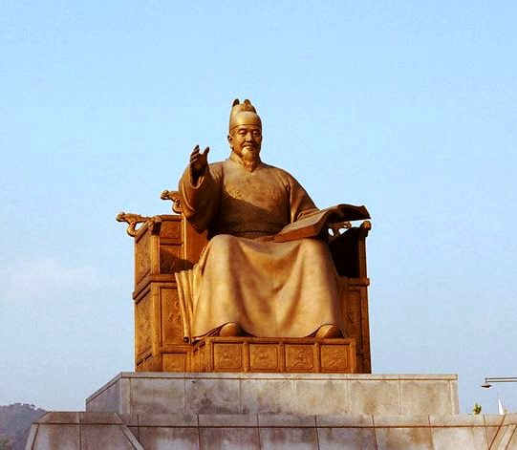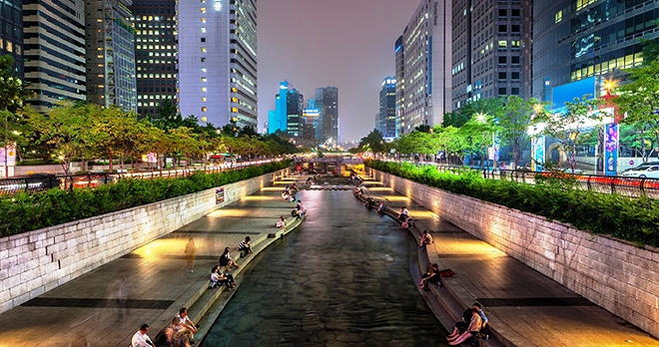
День 2 Сеул 01.11
Завтрак в отеле
Обзорная экскурсия по Сеулу с посещением исторического центра.
Императорский дворец Кенбоккун – дворцовый комплекс, построенный в 1395 году. Был главным и крупнейшим дворцом династии Чосон, в котором жила королевская семья. Среди всех пяти дворцов в Сеуле, Кенбоккун по праву считается крупнейшим и гордится своей красотой и богатой историей. Сейчас дворец представляет собой музей под открытым небом. Перед входом во дворец можно увидеть красочные инсценировки смены караула, проводившейся здесь во времена династии Чосон. Внутри дворца можно переодеться в ханбок и сделать красивые фото на память.
Голубой дом (Чхонвадэ) – место, где расположено корейское правительство. Известен своей голубой черепицей и гармоничным сочетанием с окружающим ландшафтом.
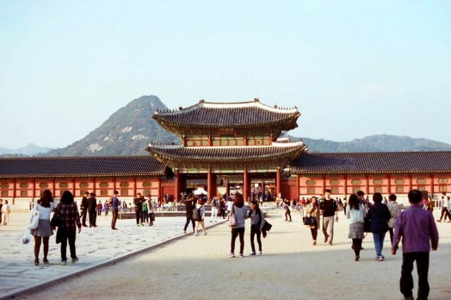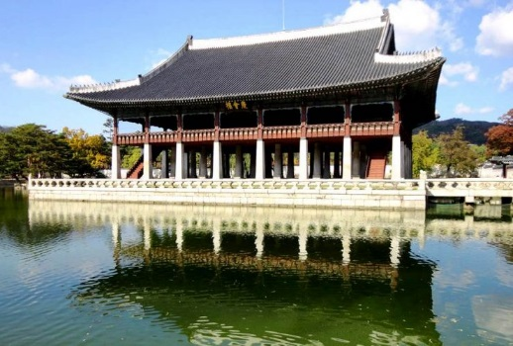
Улица сувениров Инсадон – это широкая прогулочная дорога, с многочисленными переулками по обеим сторонам. Внутри этих переулков расположены галереи, традиционные рестораны, чайные дома и кафе. Сувенирные магазины на Инсадоне пользуются большой популярностью среди людей всех поколений, потому что каждый магазин уникален по-своему.
Традиционный рынок Тонин был построен в июне 1941 года в период японской оккупации специально для японцев. Постепенно после окончания Корейской войны и в связи с быстрым ростом населения недалеко от рынка стали появляться всевозможные небольшие магазинчики и торговые точки. Главная достопримечательность рынка – различная еда в коробочках. На рынке можно приобрести древние монеты «епчон», а затем обменять на них закуски на выбор – рисовые клецки, фрукты и овощи и др
Храм Чогеса находится в центральной части города Сеула и считается сердцем корейского Дзен-буддизма. Первыми вас встретят величественные древние деревья, растущие на территории храма. Особенностью этого храмового здания считаются чудесные разноцветные узоры «танчхон». Внутри Тэунчжона можно увидеть статую Будды Сокгамони и покорно кланяющихся буддистов. У здания Тэунчжон стоит 7-ярусная каменная пагода, в которой хранятся святые останки монахов.
Свободное время.
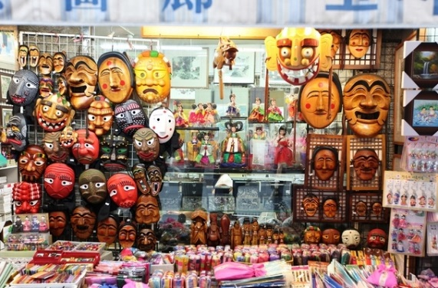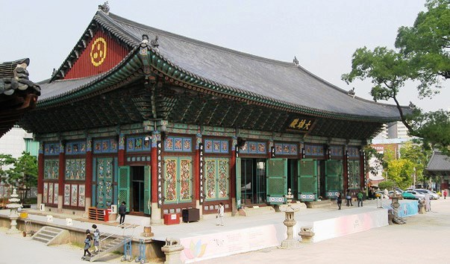
День 3 Паджу – ДМЗ 02.11
Завтрак в отеле
Трансфер на Демилитаризованную зону
Демилитаризированная Зона (DMZ) между Северной и Южной Кореей стала символом трагедии разделённого государства и установления мира на Корейском полуострове. Она образовалась 27 июля 1953 года, когда во время Корейской войны было заключено Соглашение о временном перемирии. ДМЗ – это буферная зона, где территория двух Корей разграничивается военно-демаркационной линией на расстояние 2 км. Более 60 лет в этом месте был ограничен вход для гражданских лиц.
В Парке мира Имчжингак, основанном в 1972 году после совместного заявления Южной и Северной Кореи, представлена экспозиция артефактов и памятников, связанных с Корейской войной и послевоенным противостоянием Севера и Юга. Парк занимает огромную территорию, на которой одновременно может вместиться 20 тыс. туристов. Для посетителей созданы различные инсталляции, а на возвышенности с просторным газоном устраиваются представления и концерты. Подземный тоннель №3, сооружённый с целью проникновения из Северной в Южную Корею, обнаружили в 1978 году. Этот тоннель шириной и высотой по 2 метра и общей протяжённостью 1635 метра является наглядным примером существующей конфронтации двух Корей.
Станция Торасан – железнодорожная станция линии Кенисон, соединяющая Сеул и Синыйчжу и входящая в зону гражданского контроля. С этого места можно наблюдать металлическое ограждение горы Торасан и разграничительной линии Юга.
Возвращение в Сеул
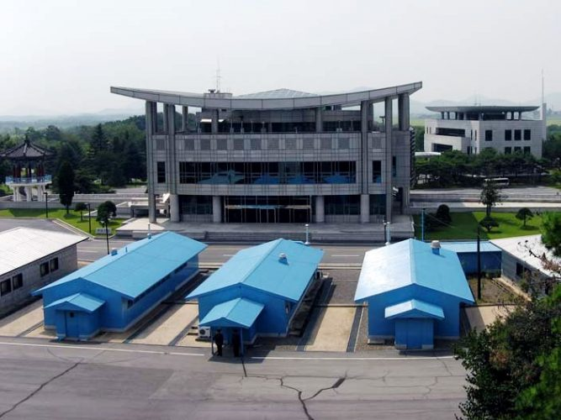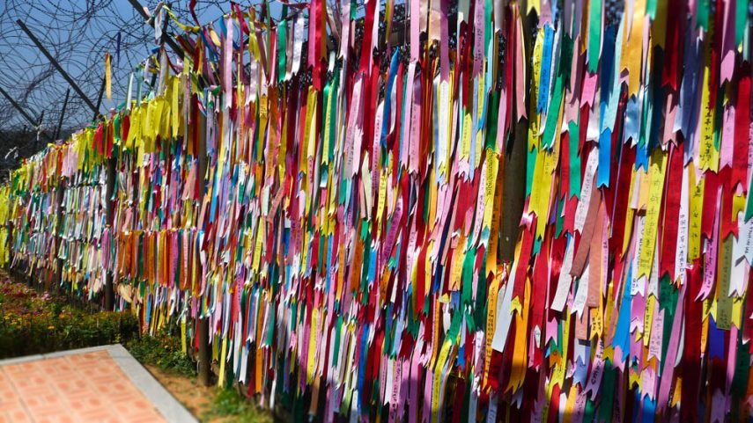
Посещение смотровой площадки SEOUL SKY в башне Lotte World Tower
Лотте Ворлд – это развлекательный центр в Сеуле, в котором, помимо тематического парка развлечений со множеством захватывающих аттракционов, имеется ледовый каток, этнографический музей, живописное озеро. Здесь также проходят различные фестивали и представления.
Смотровая площадка Seoul Sky – занимает 5 место по высоте на мировой арене и является самой высокой в своем роде в Корее. Находится Seoul Sky между 117 и 123 этажами в башне Lotte World Tower. Поднявшись на высоту более 500 м., вашему взору откроются поистине потрясающей красоты виды Сеула. Здесь есть обзорная площадка с прозрачным стеклянным полом Sky Deck, обзорная площадка на открытом воздухе Sky Terrace, кафе с фирменными десертами, лаунж, сувенирный магазин.
Возвращение в отель, свободное время
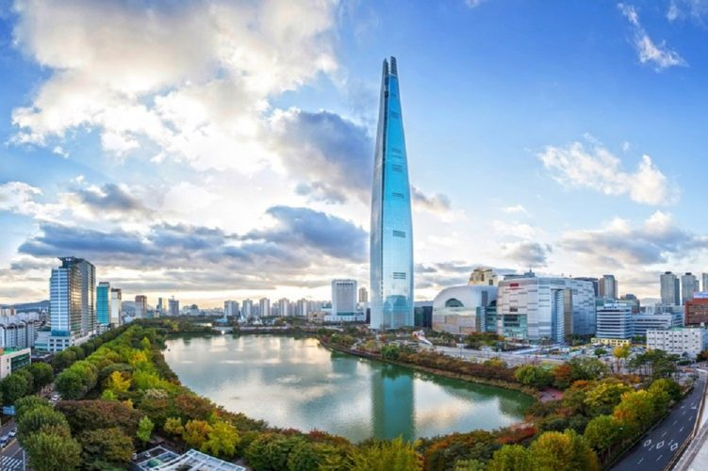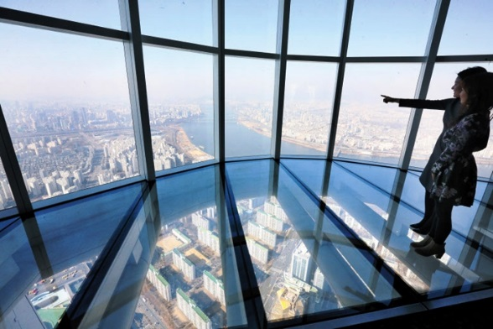
День 4 Сеул – Гапен – Сокчо 3.11
Завтрак в отеле. Выписка из отеля
Трансфер в Гапен – посещение Сада утреннего спокойствия
Сад утреннего спокойствия – это яркий пример того, как один человек может создать что-то прекрасное. Дендрарий был открыт в 1996 году Хан Сан Кёном, профессором садоводческого факультета при Университете Самюк, задумавшим создать сад в традиционном корейском стиле. Парк окружен живописными горами и разбит на 10 садов, в которых растут тысячи видов растений.
Посещение Острова Намисом
Намисом – это маленький остров в форме полумесяца, появившийся в результате постройки дамбы Чхонпхён. Остров известен своей живописной природой и еще одной особенностью – здесь нет столбов, а провода расположены под землей. Это идеальное место для фотографий! Неудивительно, что именно Намисом облюбовали корейские режиссеры – остров известен как место съемок многих сериалов, среди которых и Зимняя Соната. Добраться на остров можно только на пароме. На месте можно взять напрокат велосипед.
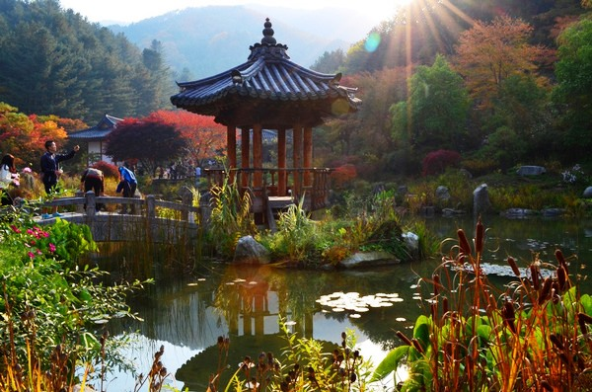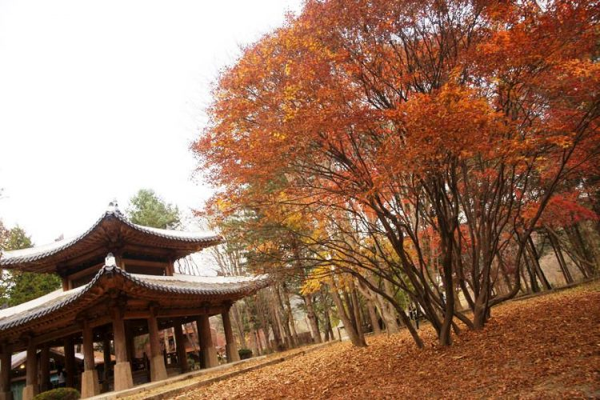
Трансфер в Сокчо. Заселение в отель
Прогулка по Порту Тэпхохан
Порт Тэпхохан, расположившийся на юге города Сокчхо, заполнен разнообразными ресторанчиками, специализирующихся на морепродуктах. Сюда приходят за неповторим колоритом, красивым видом на море и вкусной недорогой местной едой.
Свободное время
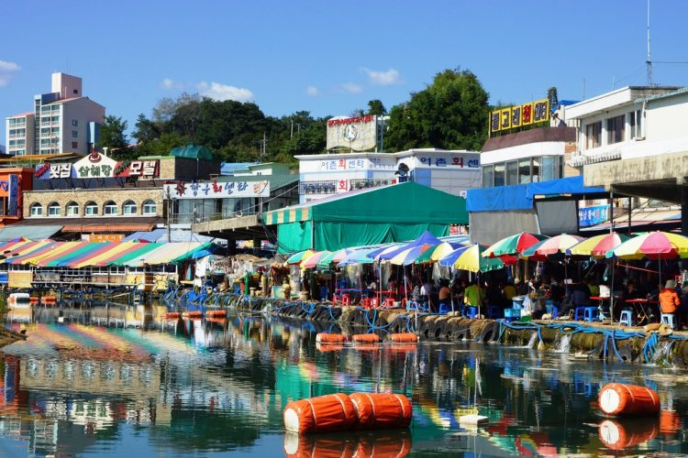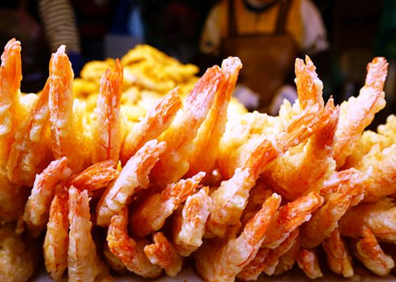
День 5 Сокчо – Каннын 04.11
Завтрак в отеле. Выселение из отеля
Поход на гору Сорак, посещение Храма Синхынса, крепости Квонгымсон по канатной дороге, водопада Курён, ущелья Осэк Чучонголь
Национальный парк гор Сорак. Живописные горы Сораксан считаются самыми красивыми в Корее благодаря своим великолепным пейзажам. Горные перевалы, водопады, горячие источники – здесь много прекрасного. Наивысшая точка – пик Тэчхон-бон высотой 1708 метров над уровнем моря. В декабре 1973 года регион был номинирован как охраняемый парк, а в августе 1982 года как район охраны биосферы ЮНЕСКО.
Канатная дорога в горах Сораксан – аттракцион, на котором стоит прокатиться, если вы хотите увидеть всю красоту гор. Проезжая по канатной дороге, можно увидеть величественные стены крепости Квонгымсон, территорию Малого парка, долину Чоханнён и скалу Ульсан Бави. На востоке открывается замечательный вид на безграничное Восточное море. Спустившись по канатной дороге и пройдя около 20-30 минут, можно добраться до крепости Квонгымсон.
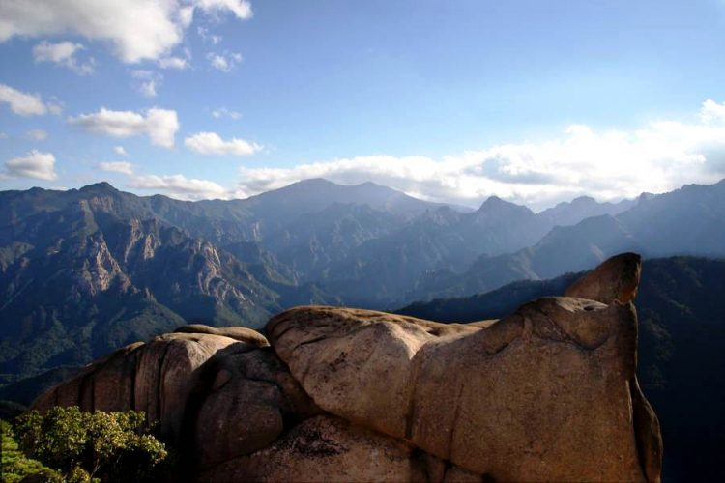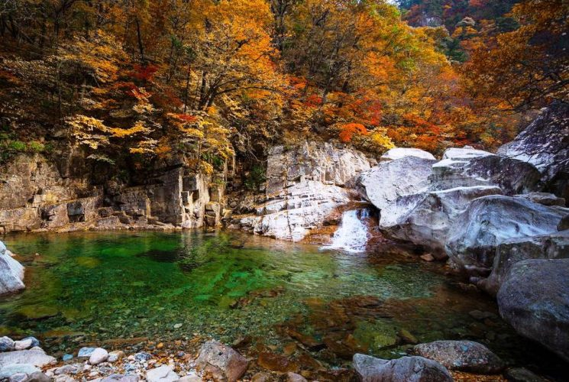
Прогулка по Центральному рынку города Сокчо и улицам с многочисленными кафе
Объекты рынка располагаются на одном подземном и двух наземных этажах (общая площадь 15 436 кв.м), имеется 449 торговых точек. В подземных помещениях идет торговля морепродуктами и располагаются ресторанчики, где можно отведать свежую морскую продукцию. На надземных первом и втором этажах продаются обычные товары, такие как одежда и продукты питания.
Трансфер в Каннын. Вечерняя прогулка по пляжу Кенпо.
Заселение в отель, отдых
День 6 Каннын – Сеул 05.11
Завтрак в отеле. Выписка из отеля
Посещение старейшего деревянного жилого сооружения Очжукхон
Очжукхон получил свое название благодаря окружающим это место черным бамбуковым деревьям. Здесь жила знаменитая корейская художница и деятель искусства Синсаимдан (1504 – 1551 гг.), и здесь же родился её сын Юльгок (ученый и политический деятель периода Чосон). Очжукхон был построен во времена 11-го правителя Чосон, короля Чунчжон (1506 – 1544 гг.). В 1963 году оно было признано Национальным сокровищем № 165, так как из поколения в поколение поддерживалось потомками. Рядом располагается Муниципальный музей Каннын, где хранятся древние реликвии и другие исторические материалы разных периодов.
Посещение Олимпийского парка – именно здесь в 2018 году проводились игры!
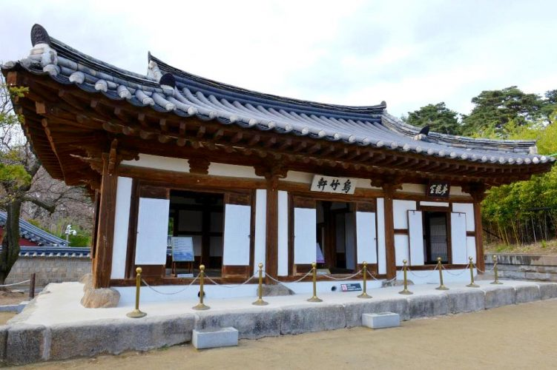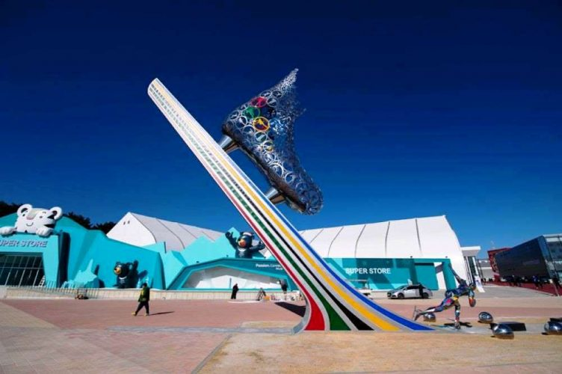
Посещение Национального парка гор Одэсан и Храма Вольджонса
Название гор Одэсан в переводе с корейского языка означает “горы пяти возвышений”. Наивысшей точкой гор является вершина Пиробон (1563 м). Одно из самых известных мест в горах Одэсан – храм Вольчжонса. В этом храме находится 9-ярусная пагода (Национальное сокровище № 48), построенная Октагоном, и каменная фигура сидящего Будды (Национальное сокровище № 139). В горах Одэсан можно встретить множество диких животных и птиц.
Трансфер в Сеул. Заселение в отель, отдых
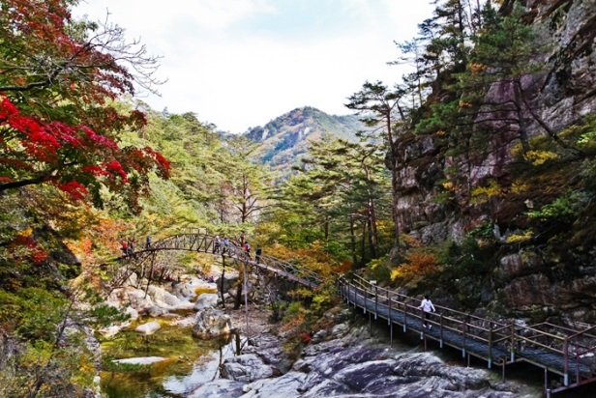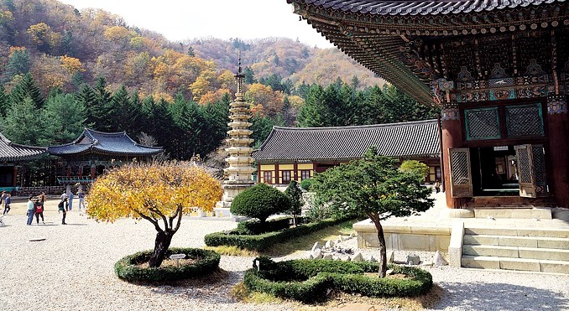
День 7 Сеул 06.11
Завтрак в отеле
Посещение Корейской традиционной деревни Намсанголь
Корейская традиционная деревня Намсанголь включает 5 домов в корейском стиле, павильоны, традиционные сады, открытую сцену для выступлений, капсулу времени, очаровательный пруд и другие постройки и зоны отдыха. В традиционных домах воссоздана атмосфера жизни эпохи Чосон. Здесь представлена мебель и различные предметы быта людей разных слоёв: от простых крестьян до зажиточного класса благородных господ. Внутренне убранство домов соответствует статусу хозяина. На территории деревни также хранится Капсула времена, которая была установлена в 1994 году в честь празднования 600-летия Сеула. Открытие капсулы запланировано на 2394 год – спустя 400 лет после её установления.
Прогулка по парку Намсан (без посещения обзорной Сеульской башни)
Парк Намсан находится в списке любимых жителями столицы мест для прогулок из-за живописных видов и обилия достопримечательностей: Сеульская телебашня, павильон Палгакьенг, фонтаны, более 6 км дорожек, и пр. У Намсана богатая история – сигнальные маяки Монгмеоксан столетиями с помощью света оповещали горожан о приближении врага. Теперь роль своеобразного «маяка» играет Сеульская телебашня. Чтобы оценить панораму столицы, совсем необязательно подниматься на самую вершину, достаточно посетить площадку у ее основания. Рядом с башней несколько стен плотно увешаны замками — символами вечной любви.
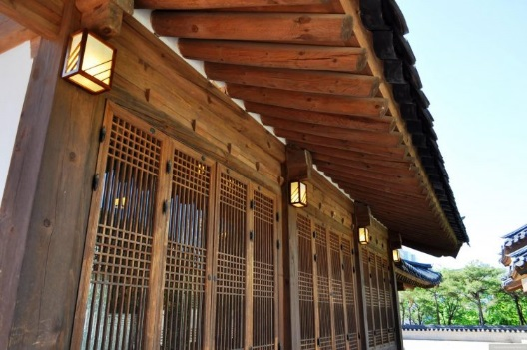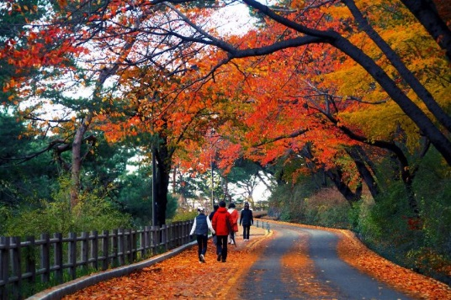
Шопинг в районе Мендон.
Мендон напоминает массивный торговый город. На Мендоне расположено большое количество специализированных магазинов и бутиков, а также универмаги. Здесь расположены универмаги «Лотте» и «Синсэге», а также торговые центры «Зона U-ту», «Миллиоре» и «Аватар». На Мендоне также есть рестораны корейской кухни, западных и японских блюд, рестораны быстрого питания и другие места, где можно вкусно покушать после совершения покупок. Помимо ресторанов, здесь также расположены парикмахерские, банки и театры. Особенно популярной достопримечательностью является католический собор Мендон. Это первая и главная церковь католиков в Корее, построенная в готическом стиле.
Трансфер к Тондэмун Дизайн Плазе. Шопинг на рынке Тондэмун
Культурно-развлекательный комплекс Тондэмун Дизайн Плаза (DDP) сочетает в себе традиционные постройки, исторические реликвии и артефакты, а также суперсовременное оборудование и черты модерновой архитектуры. На территории парка располагается культурный центр Тондэмун, выставочный центр исторических артефактов, мемориал, посвящённый истории стадиона Тондэмун ундончжан, Event Hall, Design Gallery, а также другие выставочные центры, интересные для посещения.
Свободное время
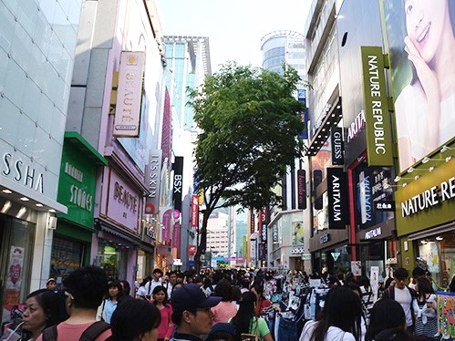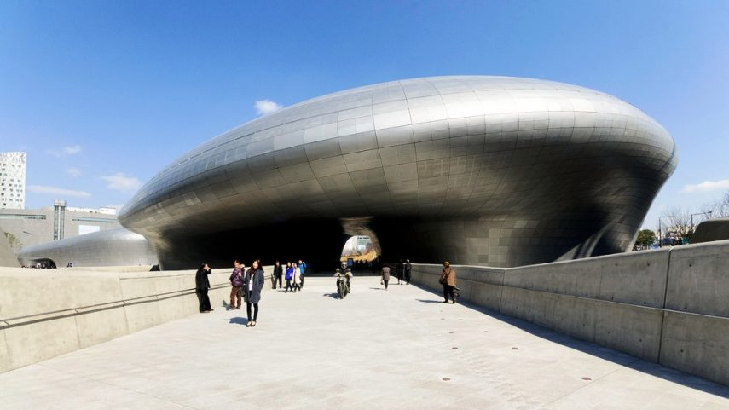
День 8 07.11
Завтрак в отеле. Выписка из отеля
Трансфер в международный аэропорт Инчон.
Вылет домой.
Проживание:
Отели 3* | СОКЧО (1 ночь) | IPARK CONDO или подобное
 | КАННЫН (1 ночь) | GANGNEUNG TOURIST HOTEL или подобное
 | СЕУЛ (5 ночей) | IBIS AMBASSADOR INSADONG или подобное
Гестхаусы | СОКЧО (1 ночь) | HARU HOSTEL GUESTHOUSE SOKCHO или подобное
 | КАННЫН (1 ночь) | GANGNEUNG BAUGIL GUESTHOUSE или подобное
 | СЕУЛ (5 ночей) | 24 GUESTHOUSE SEOUL CITY HALL или подобное
Стоимость тура, USD/чел:
 | 2 чел (для индивидуальных туристов) | Группа
Отели 3* | 1880 | –
Гестхаусы | 1720 | 990
В стоимость включено:
- Проживание в отелях/хостелах (4-6 местные номера для гостей одного пола)
- Завтрак в отелях/хостелах – 7 дней
- Экскурсии по программе с входными билетами
- Трансферы по программе, дни в Сеуле – на общественном транспорте
- Сопровождение русскоговорящего гида во время экскурсий.
В стоимость не включено:
- Обеды и ужины – бюджет в среднем составляет 10 – 20 дол.
- Авиаперелет Киев-Сеул-Киев
- Медицинская страховка
Виза в Южную Корею для граждан Украины бесплатна! По вопросам оформления можно проконсультироваться у менеджера тура или в посольстве страны.
ДРУГИЕ ТУРЫ в Южную Корею и ЦЕНЫ ЗДЕСЬ
ВСЕ НОВОСТИ “Калипсо Украина”, ИНТЕРЕСНОСТИ для ПУТЕШЕСТВЕННИКОВ – на НАШЕЙ СТРАНИЧКЕ в FACEBOOK, INSTAGRAM, TELEGRAM и обязательно почитайте наш БЛОГ!
Вдохновения Вам на будущие путешествия!

